- Перейти к Главной навигации и войти
Летний оздоровительный лагерь 2022

Лагерь дневного пребывания «РАДУГА» располагается на базе
МБОУ СОШ УИОП г. Зернограда.
Функционирует только в дневное время.
В течение дня дети занимаются в различных кружках, секциях, гуляют на школьной площадке, посещают экскурсии.
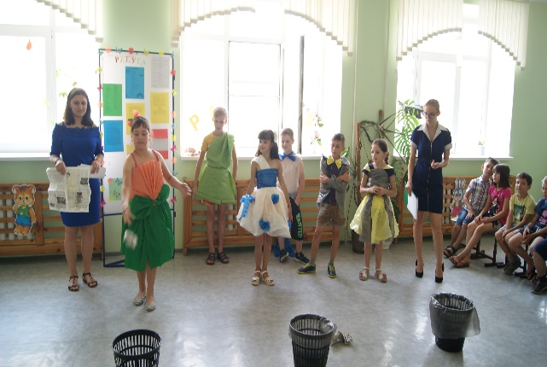 | 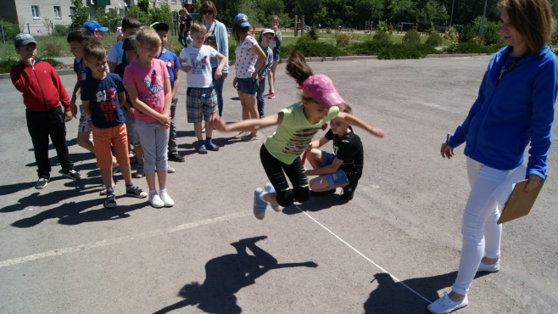

Набор для выживания. 19 инструментов. 25 функций. Сегодня дешевле на 53%. Заказывайте!
Реклама
Юр. иного "БРАВО-ТРЕЙД" ОГРН: 1203500014300 ИНН: 3528317114 Волгоградская обл., г. Череповец, ул. Устюженская, д. 1А

ВСЁ ДЛЯ ДОСУГА И ОТДЫХА ДЕТЕЙ!
Название лагеря: «РАДУГА»
Профиль лагеря: Оздоровительный лагерь для обучающихся начальных классов
Сроки работы лагеря: с 01.06.2022 г. по 24.06.2022 г.
Время работы лагеря: с 08.30 до 14.30
Количество детей: 77
Возрастная категория детей: дети начальной школы (7-11лет)
Количество сотрудников: 17
Двухразовое питание: (завтрак, обед)

ЛАГЕРЬ — это большая, умная Игра,
которая помогает детям радоваться жизни,
праздновать жизнь практически ежечасно.
С. А. Шмаков
В период летних каникул дети будут под присмотром наших внимательных, чутких и опытных педагогов.
Все ребята получат заряд бодрости и хорошего настроения!

- ПОСТАНОВЛЕНИЕ от 30 июня 2020 г. № 16 Об утверждении санитарно-эпидемиологических правил СП 3.1/2.4.3598-20 «Санитарно-эпидемиологические требования к устройству, содержанию и организации работы образовательных организаций и других объектов социальной инфраструктуры для детей и молодежи в условиях распространения новой коронавирусной инфекции (COVID – 19)».
- Приказ управления образования Администрации Зерноградского района Ростовской области «Об организации и проведении детской оздоровительной кампании в 2022 году
- ПРИКАЗ МБОУ СОШ УИОП г. Зернограда «Об открытии оздоровительного лагеря с дневным пребыванием детей в период летних каникул 2022 года»
- ПОЛОЖЕНИЕ об оздоровительном лагере с дневным пребыванием детей на базе МБОУ СОШ УИОП г. Зернограда осуществляющим организацию отдыха и оздоровления обучающихся в каникулярное время.
- ПРОГРАММА летнего оздоровительного лагеря «РАДУГА»
- ПЛАН РАБОТЫ летнего оздоровительного лагеря «РАДУГА»
- Перспективное меню столовой МБОУ СОШ УИОП г. Зернограда для пришкольного лагеря с дневным пребыванием детей в период летних каникул(с 01.06.22 -24.06.22)
- Штатное расписание сотрудников, режим работы лагеря
Фидорцова Елена Степановна,
начальник летнего оздоровительного лагеря «РАДУГА»
на базе МБОУ СОШ УИОП г. Зернограда

